2020-2021 ÖĞRETİM YILI
……………………… ORTAOKULU
7. SINIF 1. DÖNEM 1. FEN BİLİMLERİ
YAZILI SINAVI

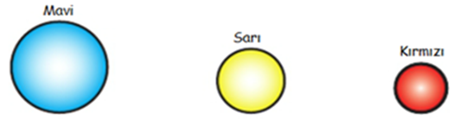
1.

Yukarıda renkleri verilen yıldızların sıcaklıklarını sıcaktan soğuğa doğru sıralayınız.(5p)

2.Uzayda uydu sahibi olan 30 ülkeden biri olan Türkiye’nin uzayda aktif olarak görev yapan 6 uydusu bulunmaktadır. Aşağıda verilen uydularımızın görevlerini keşif-gözlem –haberleşme – askeri olarak sınıflandırınız. (6p)
Uydu | Görevi
Rasat
Göktürk 2
Türksat 4A
Göktürk 1
Türksat 3A
Türksat 4B
3. Uzaya çeşitli araçlarla çıkılmasını sağlayan , yapılan çalışmaların sonuçlarının dünyamıza ulaştıran teknolojiye uzay teknolojisi denir. Aşağıda görselleri verilen uzay araçlarının özelliklerini kısaca bulutlara yazınız. (10p)
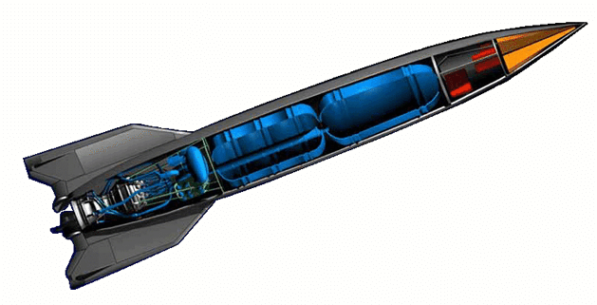
ROKET

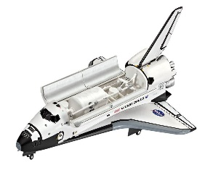
MEKİK

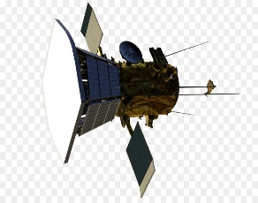
UZAY SONDASI

4. Güneş gibi ısı ve ışık yayan, küre şeklindeki sıcak ve parlak gök cisimlerine yıldız denir. Yıldızlar doğar, yaşar ve ölürler. Ömrü biten dev yıldızlar şiddetli bir patlama ile parçalanır ve ortaya çıkan parçalar uzay boşluğuna dağılır. Yıldızların ortalama ömrü 10 milyar yıldır. Aşağıda büyük kütleli bir yıldızın yaşam evreleri resmedilmiştir. Bu evrelerin adlarını yazınız. (10p)
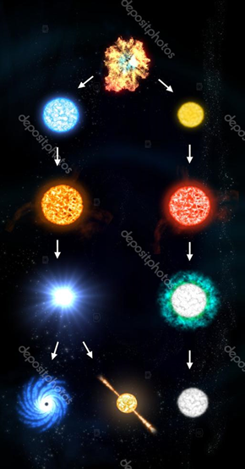

5.Aşağıda verilen gök cisimlerini ait oldukları gruba göre sınıflandırınız. (6p)
Gök cismi | Ait olduğu grup
Samanyolu | Galaksi ( Gök ada)
Halley
Küçük ayı
Andromedia
Pegasus
İkaye -Zhang
Avcı

6. 2n=64 Kromozomlu bir hücre arka arkaya 3 mitoz 1 mayoz bölünme geçiriyor. Buna göre son durumda oluşan hücre sayısını ve hücrelerin kromozom sayısını bulunuz. (10p)

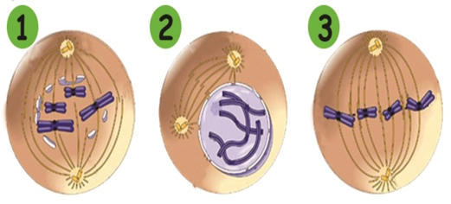
7.

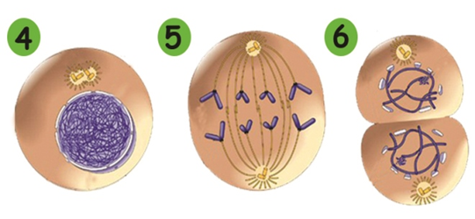

Yukarıda karışık olarak verilen ve sayılarla gösterilen mitoz evrelerini gerçekleşmesine göre sıralayınız. (6p)
….. ……. ……. …….. .….. ……..

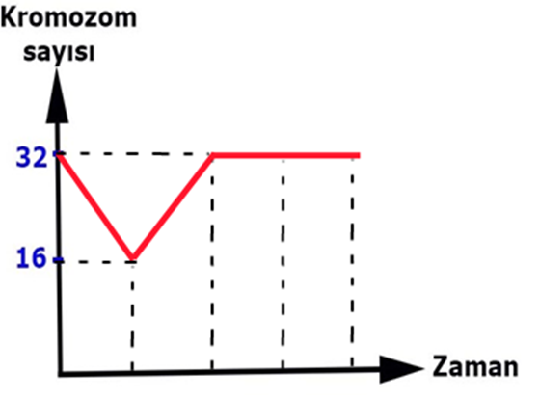
8.

A B C D
Yukarıdaki grafikte bir hücrenin kromozom sayısındaki değişiklik verilmiştir. Grafikteki kromozom sayısındaki değişikliklere göre gerçekleşen olayları yazınız.( Mitoz-Mayoz-Döllenme olarak ) (10p)
A……………. B………....……..C…….………D………………
9. Aşağıda verilen organellerin görevlerini karşısındaki kutucuklara yazınız. (14p)
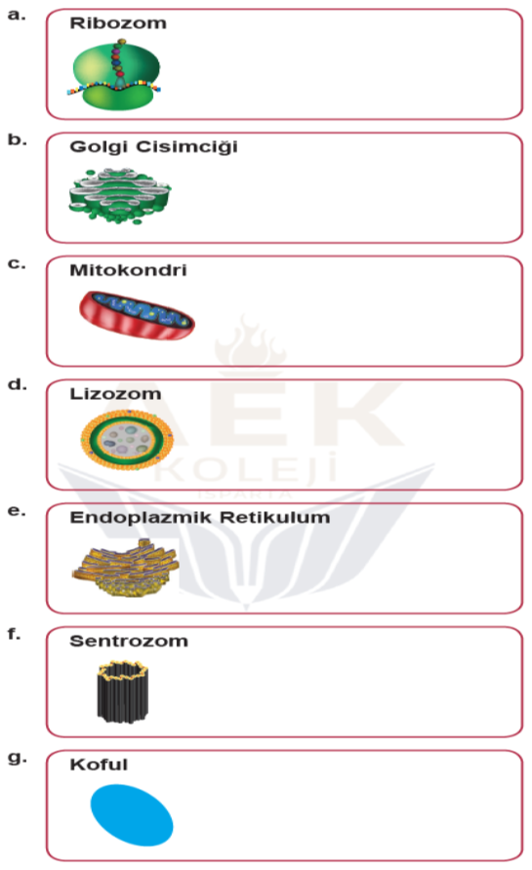
10.Aşağıda mayoz ve mitoz bölünmenin özellikleri karışık olarak verilmiştir. Bu özelliklerin sadece numarasını uygun bölüme yazınız. (8p)
MAYOZ MİTOZ
1,

1. Parça değişimi gerçekleşir.
2. Eşeyli üremenin temelini oluşturur.
3. Önce çekirdek sonra sitoplazma bölünmesi olur.
4.Vücut hücrelerinde gerçekleşir.
5.Homolog kromozomlar oluşur.
6. Oluşan hücrelerin genetik yapıları birbirinin aynısıdır.
7. Tek hücrelilerde üremeyi sağlar.
8. Üreme ana hücrelerinde gerçekleşir.
9. Dört hücre oluşur.
12. Tabloda verilen organelleri bitki ve hayvan hücresinde bulunma durumlarına göre X işareti koyarak işaretleyiniz. (5p)
Organel | Organel  adı | Sadece bitki | Sadece hayvan | Hem bitki hem de hayvan
 | Kloroplast
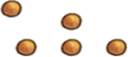 | Ribozom
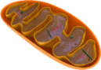 | Mitokondri
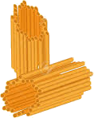 | Sentriyoller
 | Koful

13. Her geçen gün uzaya bir araç gönderilmekte ve uzayın izlenmesi sağlanmakta, uydular ile teknolojik faaliyetler sürdürülmektedir. Ne var ki insanoğlu adım attığı her yeri kirlettiği gibi uzayı da kirletmeye başlamış bulunmaktadır. Uzay kirliliği ile ilgili düşüncelerinizi ve çözüm önerilerinizi yazınız. (10p)

Not : Her sorunun puan değeri verilmiştir. Sınav süresi 40 dakikadır. BAŞARILAR….. ………………………..- Fen Bilimleri Öğretmeni

Daha fazla yazılı sorusu ve evraka https://www.facebook.com/groups/fenkurdu
öğretmen grubumuzdan ulaşabilirsiniz.

